Муниципальное бюджетное учреждение
дополнительного образования детей

«Центр детского творчества Автозаводского района»

Методическая разработка

Сценарий семейного турнира
«Ход белой королевы»

Составитель:
Мызина Вера Анатольевна
педагог-организатор
МБУ ДО «ЦДТ Автозаводского района»
обособленное структурное подразделение
детский клуб «Юный автозаводец»
высшая квалификационная категория

г. Нижний Новгород

2025 г
Краткая аннотация

Данная разработка предназначена для педагогов шахматных объединений дополнительного образования, чтобы они смогли провести с обучающимися младшего школьного возраста данное мероприятие. Она направлена на создание условий для развития у детей межличностных навыков в процессе взаимодействия со взрослыми и сверстниками, на повышение интереса к шахматам. А так же носит практический характер.
Актуальность данной методической разработки в том, что ее использование будет способствовать наилучшему интеллектуальному развитию детей. Участие в соревнованиях, товарищеских встречах зарождает потребность побеждать и радоваться победам товарищей, гордится их достижениями.

Пояснительная записка
Цель: создать условия для интеллектуального и всестороннего развития детей, популяризировать шахматы как вид активного семейного отдыха и укрепить связь между детьми и родителями.
Задачи:
- Активировать мыслительную деятельность, тренировать память.
- Развивать логическое мышление.
- Воспитывать умение работать в команде.
- Привлечь родителей к участию в мероприятиях клуба.

Оформление:
Зал украшен шахматными фигурами, нарисованными на картоне.
Ведущий одет в костюм шахматной королевы
Ведущий – педагог дополнительного образования.
Жюри – педагог – организатор и родитель.

Наградной материал (дипломы, грамоты) для участников и победителей
викторины, распечатывается сразу после подведения итогов и вручается в заключительной части мероприятия.
Оценивание:
Протоколы жюри по оценке результатов игры и викторины – выставление баллов.
Участники мероприятия: 10-16 чел. (5-8 обучающихся и 5-8 родителей).

Предварительная работа:
Заранее познакомить детей с правилами проведения турнира, чтобы все участники осознано относились к предъявляемым требованиям. Подготовить дипломы. бейджи, карточки с именами участников. Подготовить столы и стулья для проведения мероприятия.

Ожидаемый результат:

Укрепление семейных связей, повышение интереса к шахматам, развитие интеллектуальных способностей всех участников, а также создание позитивной атмосферы и приятных воспоминаний.

Ход праздника
Ведущий Шахматная Королева: Добрый день, уважаемые родители и дети! Сначала учебного года наши ребята познают азы шахматной игры.
- А как вы думаете, вы уже стали знатоками шахматной грамоты?
- Знаете ли вы, что только я, Шахматная королева, это звание могу присваивать, после того как будут пройдены все мои испытания?
- Вы готовы пройти испытания?
Хорошо, если вы готовы, то я приглашаю вас на семейную викторину.
Викторина будет состоять из испытаний, которые помогут выявить ваши
знания и умения. В команде со своими родителями вы преодолеете все
задания и добьетесь победы.
По итогам викторины мы назовѐм победителя.
Желаю вам всем удачи и успехов!

Задание № 1. Викторина про шахматы
Задача: (отгадать правильно загадки.)
Выполнение: задание выполняется совместно: обучающийся и его родитель.
Оценка: каждый правильный ответ оценивается в 1 балл. Общая сумма
правильных ответов составляет 15 баллов.

Вопросы шахматной викторины
Шахматная викторина включает в себя вопросы, которые помогут напомнить названия некоторых шахматных терминов.

1.Какая фигура всегда остаётся на доске до конца игры?
А) Ферзь
Б) Король
В) Пешка

2.Каким столовым прибором называется одновременное нападение на две и больше фигуры?
А) Ложка
Б) Вилка
В) Нож

3.Что означает зевок в шахматах?
А) Шахматист хочет спать
Б) Шахматисту не хватает воздуха
В) Шахматист просмотрел отличный ход или нечаянно потерял фигуру.

4.В какой стране придумали шахматы?
А) В Китае
Б) В России
В) В Индии

5.Как звали богиню, покровительницу шахмат?
А) Артемида
Б) Афродита
В) Каисса

6.Что получает король в конце игры?
А) Щелчок по носу
Б) Шах
В) Мат

7.Как называется система записи шахматной партии?
А) Нотная грамота
Б) Нотация
В) Шифровка

8.Как называются самые крупные шахматные соревнования на планете?
А) Турнир
Б) Соревнование
В) Олимпиада

9.Как называется острая нехватка времени у игрока?
А) Цугцванг
Б) Цейтнот

10.Как называется самое высокое звание, которое дают шахматистам?
А) Мастер
Б) Кандидат в мастера
В) Гроссмейстер

11.В каком случае шахматы называют быстрыми или активными? Когда на партию для каждого игрока отводится:
А) 2,5 часа
Б)1 час
В)30 минут

12.Как по другому можно назвать шахматную партию?
А) Комбинация
Б) Оборона
В) Игра, поединок

13. Фигуры какого цвета всегда начинают партию первыми?
А) Чёрные
Б) Белые

14.Как называется одновременный ход короля и ладьи?
А) Манёвры
Б) Ловушка
В) Рокировка

15.Какие фигуры разного цвета никогда не встречаются в игре?
А) Ладьи
Б) Слоны разнопольные
В) Пешки
ответы:
1.Король всегда остаётся на доске до конца игры. 2.Вилка - так называется нападение одной фигуры на две или несколько. 3.Если игрок просмотрел отличный ход или потерял нечаянно фигуру, это невнимание к игре называется зевок. 4. Шахматы придумали в Индии . 5.Покровительницу шахмат, греческую богиню звали Каисса. 6. В конце игры король получает мат (шах, это ещё не конец игры). 7. Система записи шахматной партии называется нотация. Если игра идёт по переписке, то такая запись называется цифровой нотацией. 8.Самые крупные шахматные соревнования на планете называются Олимпиадой. 9.Острая нехватка времени – Цейтнот (цугцванг – когда игроку приходится делать невыгодный для него ход). 10. Самым высоким званием для шахматиста является звание Гроссмейстера. 11. Быстрыми или активными называются шахматы, когда на игру даётся очень мало времени - 30 минут. 12. Шахматную партию по - другому можно назвать Игра или поединок. 13.Игру всегда начинают только фигуры белого цвета. 14.Одновременный ход короля и ладьи называется Рокировка. 15.Разнопольные слоны не могут атаковать друг друга.
Задание № 2. «Волшебный» мешочек.
Задача: правильно расставить фигуры на доске быстрее соперников.
Выполнение: Две команды одновременно, достают из мешочка шахматную фигуру, добегает до шахматной доски, ставит фигуру на доску, возвращается и передаѐт эстафету следующему члену команды.
Правило: не толкаться и не мешать другим участникам, брать фигуры по очереди.
Раздаточный материал: Два мешочка по цветам фигур (отдельно белые, отдельно черные).
Оценка: 2 балла каждому участнику победившей команды

Задание № 3. Вопрос-ответ.
Задавать вопросы будут герои сказки Носова Н. «Незнайка в Солнечном городе». За правильный ответ игрок получает фишку.
Задача: правильно ответить на вопрос как можно быстрее.
Выполнение: задание выполняется совместно: учащийся и его родитель.
Правило: Ведущий раскручиваем волчок и когда он останавливается, смотрим на какой конверт показывает стрелка, берем конверт и знакомимся с подготовленным вопросом, не выкрикивать ответ, а тихо сказать, подняв руку.
Раздаточный материал: бланк ответов, ручка.
Оценка: каждый правильный ответ оценивается в 1 балл. Общая сумма
правильных ответов составляет 10 баллов.

Вопросы:
- Какую страну считают родиной шахмат? (Индию.)
- Кто придумал игру? (мудрец Сисса для своего ученика принца»)
- Назвать чемпионов мира по шахматам.
- Как называется игровое шахматное поле? (Доска.)
- Сколько клеток насчитывается на самой короткой диагонали шахматной доски? (Две.)
- Из скольких клеток состоит шахматная доска? а) 32; б) 64; в) 81; г) 100.
- В какую шахматную фигуру не может превратиться пешка? а) Ферзь; б) Король; в) Конь; г) Слон.
- Какая фигура, кроме пешки, может начать шахматную партию? а) Слон; б) Ладья; в) Конь; г) Ферзь.
- Какой шахматной фигуре можно объявить шах? (Королю.)
- Какой шахматной фигурой, кроме слона, можно поставить детский мат? (Ферзь, или королева.)
Задание № 4. Шифровальщик
Задача: расставить шахматные фигуры на доске, используя кодировку, без
ошибки.
Выполнение: учащиеся определяют названный адрес клетки на доске и ставят нужную фигуру. Жюри оценивают каждый ход во время выполнения задания.
Правило: выполняется молча.
Раздаточный материал: шахматные доски с фигурами.
Оценка: каждый правильный ответ оценивается в 1 балл. Общая сумма
правильных ответов составляет 8 баллов.

Музыкальная минутка
(звучит фонограмма песни, команды отгадывают и поют)

Задание № 5. Пазл с секретом
Задача: собрать пазл.
Выполнение: задание выполняется совместно: учащийся и его родитель.
Необходимо собрать одну картинку из мелких деталей.
Правило: выполняется тихо, а собрав картинку, команда поднимает руки.
Раздаточный материал: конверт с частями пазла Ферзь.
Оценка: 3 балла первому собравшему, 2 балла второму, 1 балл остальным

Задание № 6. Для родителей «Сложи слова».
Задача: сложить вместе два слова и получить шахматный термин.
Выполнение: слова на доске, ответ записывается на листе.
Правило: по завершении разрешается помочь учащемуся с его заданием.
Раздаточный материал: лист для ответов, ручка.
Оценка: каждый правильный ответ оценивается в 1 балл. Общая сумма
правильных ответов составляет 8 баллов.

Задание № 7. «Найди сумму фигур».
Задача: сосчитать и записать сумму фигур.
Выполнение: задание выполняется совместно: учащийся и его родитель.
Участник определяет ценность фигур; родитель помогает считать и записывает ответ. Сосчитать стоимость фигур в каждой строке, основываясь на их ценности, и записать ответ.
Правило: обсуждается тихо, без выкрикивания ответов.
Раздаточный материал: бланк с фигурами, ручка.
Оценка: каждый правильный ответ оценивается в 1 балл. Общая сумма
правильных ответов составляет 6 баллов.

Задание № 8. Для родителей «Ребусы»
Задача: разгадать ребусы.
Выполнение: ребусы на экране, ответы записываются на листе.
Правило: по завершении разрешается помочь учащемуся с его заданием.
Раздаточный материал: лист для ответов, ручка.
Оценка: каждый правильный ответ оценивается в 1 балл. Общая сумма
правильных ответов составляет 3 баллов.
Задание № 9. Для детей «Кратчайший путь»
Задача: довести фигуру до звѐздочки кратчайшим путѐм, зная, как она ходит.
Выполнение: нарисовать кратчайший путь от фигуры до звѐздочки на бланке, не заходя на бомбы.
Правило: по завершении разрешается помочь родителю с его заданием.
Раздаточный материал: бланки, ручка.
Оценка: каждый правильный ответ оценивается в 1 балл. Общая сумма
правильных ответов составляет 4 баллов.

Работа жюри.
В это время
(Дети читают стихи про шахматные фигуры, на головах у них короны в виде шахматных фигур)
- Король
Запомни основную роль
Играет в шахматы король!
У короля короткий шаг,
Он осторожен близок враг…
Когда ему объявят шах-
Сигнал тревоги, но не крах.
А если он получит мат,
Сдастся сразу весь отряд!
Король в дебюте трусоват:
Чуть что – и сразу рокировка.
А под конец и он – солдат
Воюет медленно, но ловко.
2. Ладья
Фигуру вам представлю я
С красивым именем- ладья!
Как танк могучий и стальной,
Она несётся по прямой,
Любые ей доступны дали
На вертикали, диагонали.
Зато умеет делать ловко
Ход необычный- рокировку!
Её манёвр- сплошной кроссворд:
Горизонтали, вертикали…
Ладье по нраву тихий иод,
Но вот удар и враг в печали!
3. Пешки и Король
Мечтают пешки дослужиться до ферзя,
«Душою шахмат» названные
Филлидором,
Но погибают за монарха, за царя
В прямоугольных шахматных просторах.
И даже той единственной из ста,
Что удалось достичь восьмого ряда,
Хочу сказать — подставят и тебя
И ферзь, и пешка — пустяки для короля
Ему лишь собственная шкура свята.
Автор: Дима Фиш
4. Ферзь
Самый смелый- это ферзь.
На него ты зря не лезь!
Он по многим клеткам
Бьет и очень метко!
Увлечь других, отбить, напасть-
И рисковать всё это время:
Ферзю дана большая власть
Не в удовольствие, а в бремя.
5. Слон
Дальнобойные они,
Белопольный, чернопольный,
В связке нет слона прикольней.
Слона зовут фигурой легкой
Он ведь легок на подъем,
Все отлично со сноровкой —
Для Ферзя помощник ловкий.
6. Стих о шахматах
Шахматы — это интересно,
И для головы полезно,
Шахматы — это обучение,
Шахматы — это развлечение,
Это множество друзей,
Вместе с другом веселей. Автор: Ирина Седова

Шахматная Королева: Вот и подошла к финалу наша семейная увлекательно– познавательная викторина «Шахматное королевство».
Ребята, вы все достойно справились со всеми моими испытаниями. И вы по
праву можете называться Знатоками шахматной грамоты. Но останавливаться на достигнутом не советую. Продолжайте постигать шахматную науку и идите к новым вершинам побед. Желаю вам удачи!
Награждение участников и победителей викторины грамотами и подарками.
Совместное фото.

Список используемой литературы

1. Битно Л. Г. Шахматы: арифметические и логические задачи. Ростов н/Д. : Феникс, 2020. - 24 с.
2. Орешко В. Е. Шахматные мудрилки: учебное пособие. Самара. :Вектор, 2018. - 475 с.
3. Сухин И. Г. Шахматы. Полный курс для детей. Москва. : Издательство
АСТ, 2021. - 160 сС

Приложение

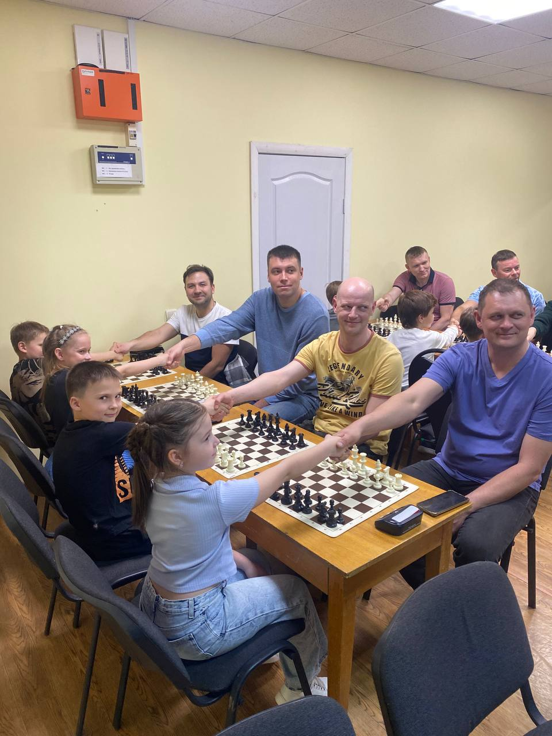

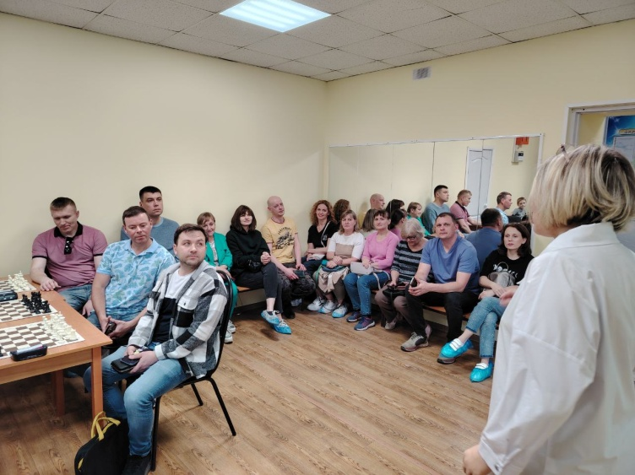

Напомним правила турнира

Начало турнира

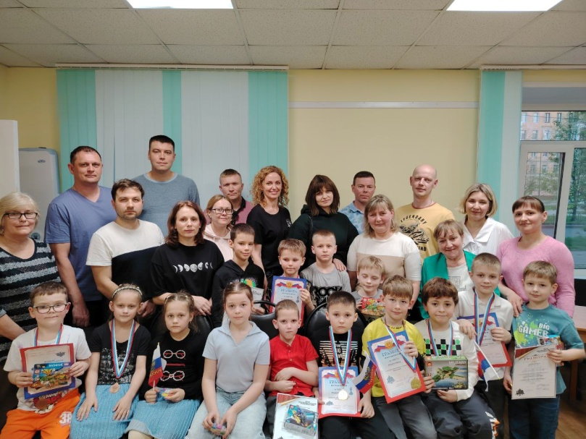
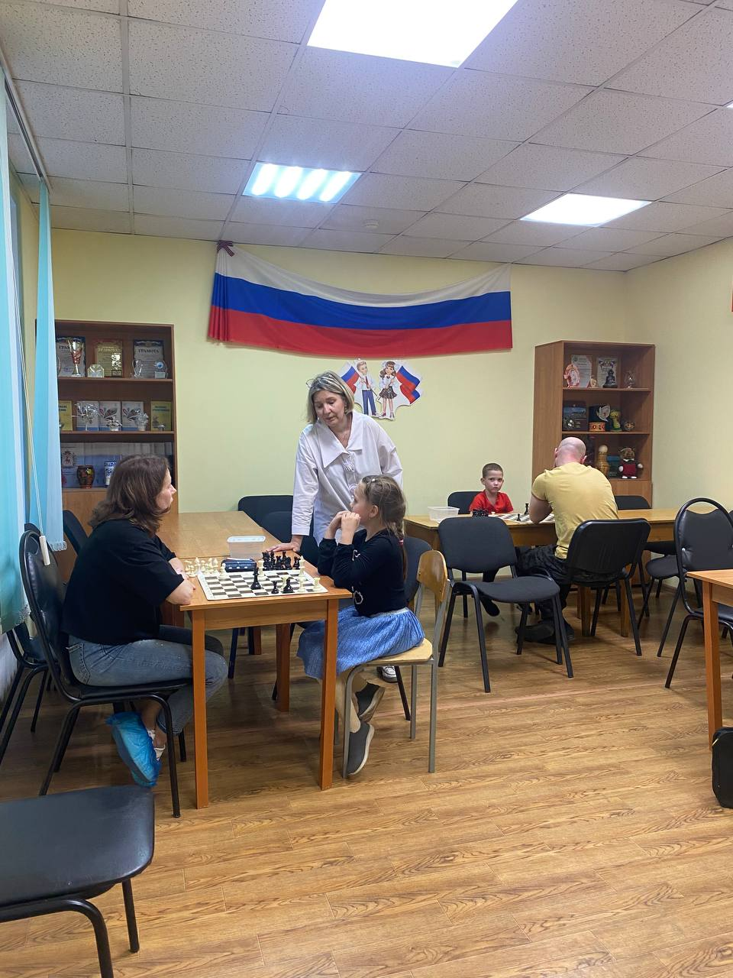

Семейные команды
Подготовка команд

